**Prática nº3**

Ex 1)

a) Todas as Equipas precisam de indicar um Professor responsável. Falso, todas as equipas precisam de indicar um responsável (professor ou membro CC)

b) Podem existir Professores que não coordenam nenhuma Equipa. Verdadeira

c) A Entrega (submissão) é feita por vários Alunos. Verdadeiro

d) Uma Submissão é avaliada por um Membro do CC. Falsa, cada submissão recebe pontuações de vários membros do CC.

e) Uma Equipa poder ser composta por alunos de várias Instituições (i.e., a Equipa não é de uma Instituição). Falso, de acordo com o diagrama, os alunos não têm relação com instituições.

f) Um Membro do CC só pode avaliar entregas resolvidas com linguagens de programação para as quais é especialista. Falso, o diagrama não demonstra dependência entre o facto de possuir experiência e poder realizar a avaliação.

g) As Entregas de uma Equipa são sempre feitas pelo capitão da equipa. Falso, o diagrama indica que a entrega é a realizada por uma equipa (não referencia nenhum capitão/porta-voz)

h) As Entregas de uma Equipa relativa a um Desafio podem ser avaliadas por Docentes diferentes. Verdadeiro

Ex3.2)

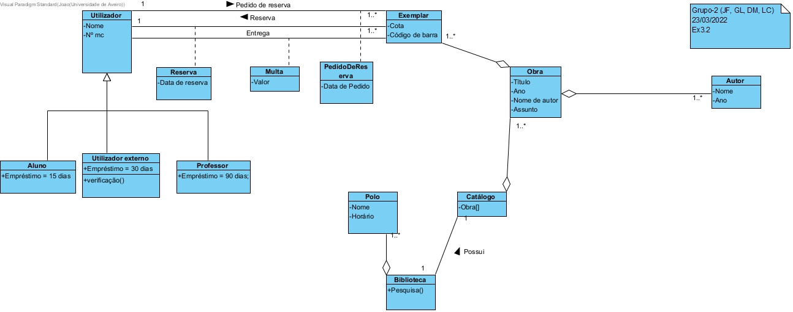

Ex 3.3)

a)

|  |  |
| --- | --- |
| **Conceito candidato** | **Atributos candidatos** |
| Projeto | Título, data de início, data de fim, módulos |
| Módulo | Nome |
| Gantt | Data |
| Time tracking | Tempo |
| Issue (tarefa) | Título, descrição, nível de prioridade, data de início, data de fim, estado da tarefa |
| Equipa | Nº de elementos |
| Membro | Função, nomoe |
| Log Time | Tempo de trabalho, |

b)

|  |  |
| --- | --- |
| **Categoria conceptual** | **Conceito identificado (domínio da gestão de projetos)** |
| Atores envolvidos no use-case | Manager, Developer, Reporter, watcher(colaborador) |
| contentores de coisas (físicas ou informação) | Servidor, Computador(de um membro), repositório |
| Módulos | Gantt, Time tracking, Calendário, repositório, tarefas, forúm, notícias, documentos |
| Projeto | Membros, descrição |
| horários, manuais, documentos que são regularmente referidos para a realização de trabalhos | Documentação |
| papéis das pessoas ou organizações relacionadas com a transação; atores no caso de utilização | Colaborador(Watcher), manager, reporter, developer |
| Traballho(desenvolvimento) | Tarefas, repositório |

c) e d)

